
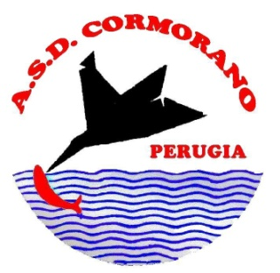

A.S.D. Cormorano Colmic
Organizza il
Trofeo Cormorano
Giovedi 14 Aprile 2016
Po’ di Volano ( Medelana )
Gara di pesca al colpo Individuale
Diario della manifestazione

Raduno alle ore 07.00 presso Bar Circolo Arci in via 20 Settembre a Medelana
Sorteggio dei posti di gara alle ore 07.30
Inizio Gara : ore 10.00 circa
Fine Gara : ore 14.00
Premiazione : ore 15.00 sul Campo Gara
Direttore di gara : Bartolini Paolo
Segretario di gara :

Iscrizioni : € 15,00 da pagarsi a mezzo vaglia postale al seguente destinatario: A.S.D. CORMORANO Via E. Franceschini n° 20, 06078 Pontevalleceppi (PG) o a mezzo bonifico bancario sulle seguenti coordinate: A.S.D. CORMORANO c/o Cassa di Risparmio di Spoleto IBAN IT91 E063 1521 8010 0000 0080 310, causale: Trofeo Cormorano
Le iscrizioni, con allegata copia del versamento della quota di partecipazione, dovranno pervenire entro le ore 21,00 di martedi 12/04/2016 ad uno dei seguenti recapiti:
Fax: 0742392112
E-mail - studio.bartolini@yahoo.it
Le iscrizioni verranno chiuse al raggiungimento dei 110 partecipanti in base all’ordine di ricevimento delle medesime

Premiazione

1° Settore – € 40.00
2° Settore – € 25.00
3° Settore – € 15.00

